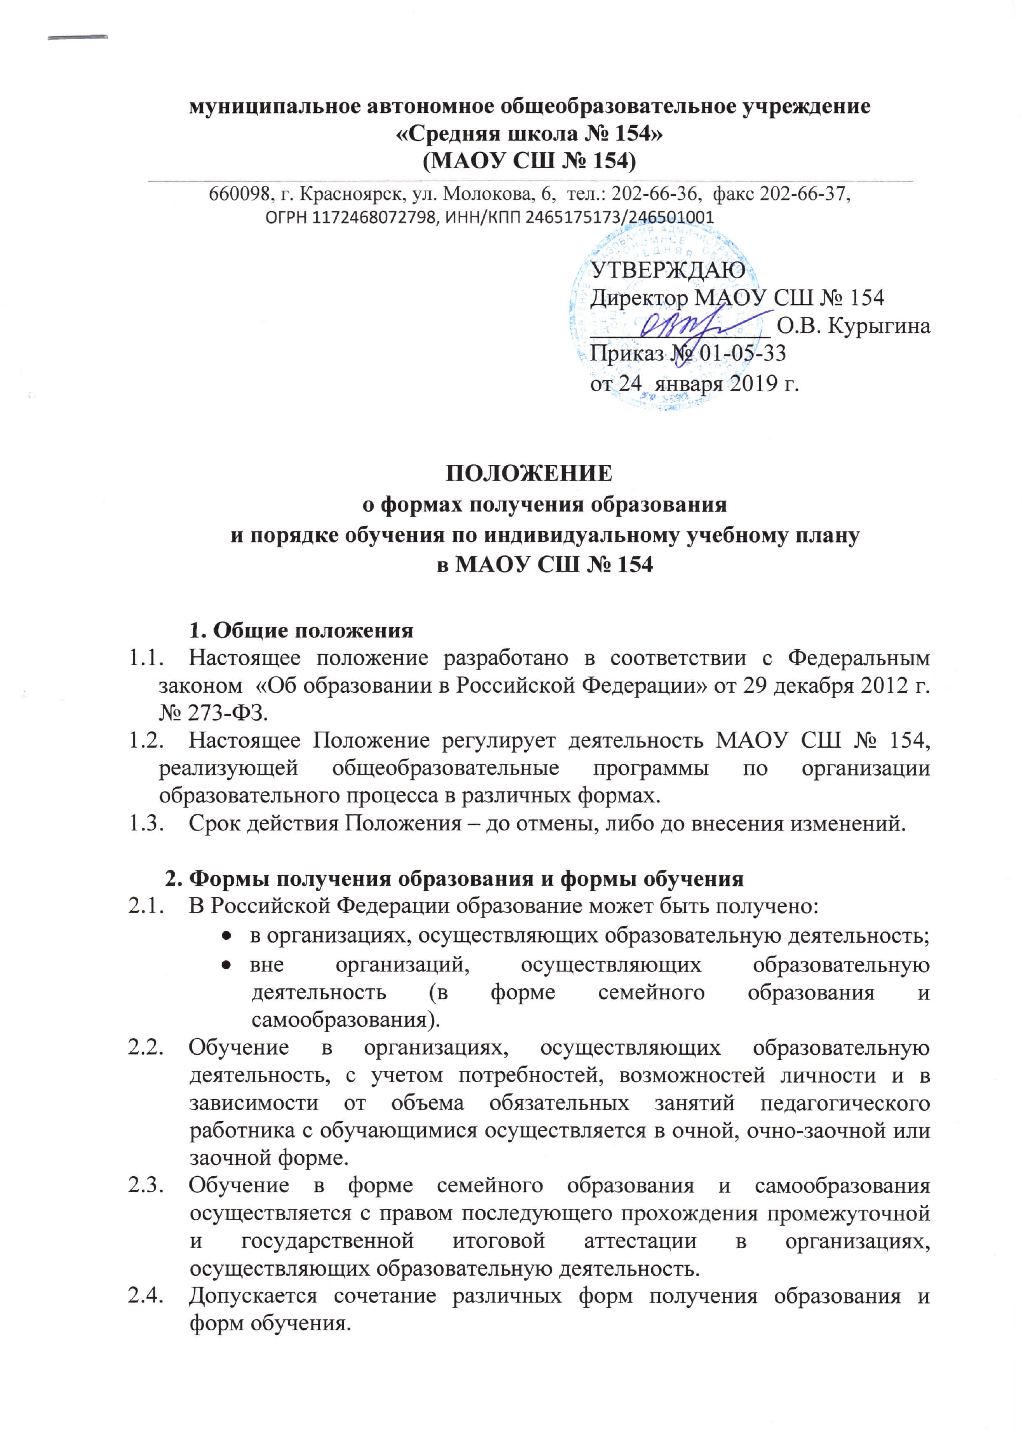

2.5 Формы получения образования и формы обучения по основной образовательной программе по каждому уровню образования определяются соответствующими федеральными государственными образовательными стандартами, образовательными стандартами. Формы обучения по дополнительным образовательным программам определяются организацией, осуществляющей образовательную деятельность, самостоятельно, если иное не установлено законодательством Российской Федерации.

3. Содержание образования и организация обучения в различных формах
  - Обучение в различных формах получения образования организуется в соответствии с образовательной программой, уставом школы, учебным планом. Для всех обучающихся действуют учебный план и образовательная программа, включающие обязательный минимум содержания основных образовательных программ согласно федеральным государственным образовательным стандартам.
  - При освоении общеобразовательных программ в формах, предусмотренных настоящим Положением, совершеннолетний гражданин или родители (законные представители) несовершеннолетнего обучающегося должны быть ознакомлены с настоящим положением, программами учебных предметов, критериями стандартного уровня их освоения, примерным перечнем базовых тем, нормами оценки образовательных результатов обучающегося по каждому предмету, иными документами, регламентирующими организацию образовательной деятельности в избранной форме.
  - Обучающиеся, осваивающие общеобразовательные программы в формах, предусмотренных настоящим Положением, зачисляются в контингент обучающихся школы. В приказе школы отражается форма освоения общеобразовательных программ в соответствии с заявлением совершеннолетнего гражданина или родителей (законных представителей) несовершеннолетнего обучающегося. Все данные об обучающемся вносятся в журнал того класса, в котором он будет числиться, и/или оформляется журнал индивидуальных занятий.
  - Государственная (итоговая) аттестация обучающихся по различным формам получения образования проводится в полном соответствии с Положением о государственной (итоговой) аттестации выпускников IX и XI классов.

4. Организация образовательного процесса на основе индивидуальных учебных планов (ИУП)
  - Обучение по ИУП вводится с целью создания условий для увеличения возможностей выбора обучающимися моделей своего дальнейшего образования, обеспечения потребностей и интересов обучающихся, как правило, при получении среднего общего образования.
  - Для организации обучения по индивидуальным учебным планам в школе необходимо наличие следующих условий: кадровых, содержательных, материальных, психологических (готовность старшеклассников к обучению по ИУП).
  - На подготовительном этапе выделяются уровни дифференциации, которые являются основой для разработки индивидуального учебного плана.
  - Количество учебных часов в индивидуальном учебном плане при получении среднего общего образования не должно быть более 37 и менее 30 часов в неделю.
  - Подготовительный этап завершается определением количества учебных групп (в зависимости от выбора обучающихся), необходимых потребностей в кадрах, их расстановкой.
  - На организационном этапе составляется индивидуальное расписание, для чего в учебных группах, безотносительно к дням недели, выстраивается комбинация уроков, на которых задействовано наибольшее количество обучающихся.
  - Уроки, на которых присутствуют все обучающиеся, распределяются на 3, 4, 5, 6 уроки, на которых присутствуют не все обучающиеся – на 1-2, 7-8.
  - На этапе внедрения индивидуального учебного плана школы с целью осуществления контроля и коррекции выполнения индивидуального учебного плана обучающегося проводится текущий контроль успеваемости и промежуточная аттестация обучающихся в соответствии с Положением о проведении промежуточной аттестации обучающихся и осуществлении текущего контроля их успеваемости. Результаты текущего контроля и промежуточной аттестации обучающихся фиксируются в классных журналах.
  - На аналитическом этапе результаты работы по внедрению индивидуальных учебных планов обсуждаются на заседаниях педагогического совета, научно-методических объединений, родительских собраниях, собраниях обучающихся. С учетом выводов проблемного анализа и результатов обсуждений проводится корректировка процесса организации работы по индивидуальным учебным планам и планирование работы на следующий учебный год.

